**บทที่ 2**

**หลักการและทฤษฎีที่เกี่ยวข้อง**

พัฒนาระบบเช็คแถวและประเมินผลกิจกรรมการเข้าแถว ผู้พัฒนาได้ศึกษาเอกสารและงานวิจัยที่เกี่ยวข้อง เพื่อนำมาเป็นแนวทางในการพัฒนาระบบ ซึ่งมีรายละเอียดดังนี้

1) วงจรชีวิตของการพัฒนาระบบ SDLC

2) ความหมายของการวิเคราะห์และออกแบบระบบ

3) ฐานข้อมูลและการจัดการฐานข้อมูล

4) สถาปัตยกรรมฐานข้อมูล

5) โปรแกรมภาษา PHP

6) Bootstrap CSS Framework

7) AppServ

8) Visual Studio Code

9) ตัวอย่างระบบงาน

**2.1 วงจรชีวิตของการพัฒนาระบบ SDLC**

วงจรชีวิตของการพัฒนาซอฟต์แวร์ หรือ Software Development Life Cycle (SDLC) เป็นโครงร่างหรือแนวทางวิธีการ เพื่อใช้ทำความเข้าใจและเพื่อใช้เป็นขั้นตอนการพัฒนา ระบบสารสนเทศ หรือซอฟต์แวร์ให้สำเร็จ โดยการให้มาซึ่งซอฟต์แวร์อาจจะเป็นโดยการซื้อหรือการจ้างทำหรือการพัฒนาเองก็ได้โดยมีขั้นตอนการพัฒนาดังนี้

1) การกำหนดปัญหา

นักวิเคราะห์ระบบจะต้องศึกษาเพื่อค้นหาปัญหา ข้อเท็จจริงที่แท้จริง ซึ่งหากปัญหาที่ค้นพบ มิใช่ปัญหาที่แท้จริง ระบบงานที่พัฒนาขึ้นมาก็จะตอบสนองการใช้งานไม่ครบถ้วน

ปัญหาหนึ่งของระบบงานที่ใช้ในปัจจุบันคือ โปรแกรมที่ใช้งานในระบบงานเดิมเหล่านั้นถูกนำมาใช้งานในระยะเวลาที่เนิ่นนานอาจเป็นโปรแกรมที่เขียนขึ้นมาเพื่อติดตามผลงานใดงานหนึ่งโดยเฉพาะเท่านั้น ไม่ได้เชื่อมโยงถึงกันเป็นระบบ ดังนั้น นักวิเคราะห์ระบบจึงต้องมองเห็นปัญหาที่เกิดขึ้นในทุกหน่วยงานที่เกี่ยวข้องกับระบบงานที่จะพัฒนา แล้วดำเนินการแก้ไขปัญหา ซึ่งอาจมีแนวทางหลายแนวทาง และคัดเลือกแนวทางที่ดีที่สุดเพื่อนำมาใช้ในการแก้ปัญหาในครั้งนี้

อย่างไรก็ตาม แนวทางที่ดีที่สุดอาจไม่ถูกเลือกเพื่อมาใช้งาน ทั้งนี้เนื่องจากแนวทางที่ดีที่สุด ส่วนใหญ่ต้องใช้งบประมาณสูง ดังนั้น แนวทางที่ดีที่สุดในที่นี่คงไม่ใช่ระบบที่ต้องใช้งบประมาณแพง แต่เป็นแนวทางที่เหมาะสมสำหรับการแก้ไขในสถานการณ์นั้นๆ เป็นหลักสำคัญ ที่ตั้งอยู่บนพื้นฐานของงบประมาณค่าใช้จ่าย และเวลาที่จำกัด อย่างไรก็ตามในขั้นตอนการกำหนดปัญหานี้ หากเป็นโครงการขนาดใหญ่อาจเรียกขั้นตอนนี้ว่า ขั้นตอนการศึกษาความเป็นไปได้

2) การวิเคราะห์

การวิเคราะห์จะต้องรวบรวมข้อมูลความต้องการต่างๆ มาให้มากที่สุด ซึ่งการสืบค้นความต้องการของผู้ใช้สามารถดำเนินการได้จากการรวบรวมเอกสารการสัมภาษณ์ การออกแบบสอบถาม และการสังเกตการณ์บนสภาพแวดล้อมการทำงานจริง

เมื่อได้นำความต้องการมาผ่านการวิเคราะห์เพื่อสรุปเป็นข้อกำหนดที่ชัดเจนแล้ว   
ขั้นตอนต่อไปของนักวิเคราะห์ระบบก็คือ การนำข้อกำหนดเหล่านั้นไปพัฒนาเป็นความต้องการของระบบใหม่ด้วยการพัฒนาเป็นแบบจำลองขึ้นมา ซึ่งได้แก่ แบบจำลองกระบวนการ (Data Flow Diagram) และแบบจำลองข้อมูล (Data Model) เป็นต้น

3) การออกแบบ

เป็นระยะที่นำผลลัพธ์ที่ได้จากการวิเคราะห์ ที่เป็นแบบจำลองเชิงตรรกะมาพัฒนาเป็นแบบจำลองเชิงกายภาพ โดยแบบจำลองเชิงตรรกะที่ได้จากขั้นตอนการวิเคราะห์ มุ่งเน้นว่ามีอะไรที่ต้องทำในระบบในขณะที่แบบจำลองเชิงกายภาพจะนำแบบจำลองเชิงตรรกะมาพัฒนา ต่อด้วยการมุ่งเน้นว่าระบบดำเนินการอย่างไรเพื่อให้เกิดผลตามต้องการ งานออกแบบระบบประกอบด้วยงานออกแบบสถาปัตยกรรมระบบที่เกี่ยวข้องกับฮาร์ดแวร์ ซอฟต์แวร์และระบบเครือข่าย การออกแบบรายงาน การออกแบบหน้าจออินพุตข้อมูล การออกแบบผังงานระบบ การออกแบบฐานข้อมูล และการออกแบบโปรแกรม เป็นต้น

4) การพัฒนา

เป็นระยะที่เกี่ยวข้องกับการพัฒนาโปรแกรม โดยทีมงานโปรแกรมเมอร์จะต้องพัฒนาโปรแกรมตามที่นักวิเคราะห์ระบบได้ออกแบบไว้ การเขียนชุดคำสั่งเพื่อสร้างเป็นระบบงานทางคอมพิวเตอร์ขึ้นมา โดยโปรแกรมเมอร์สามารถนำเครื่องมือเข้ามาช่วยในการพัฒนาโปรแกรมได้เพื่อช่วยให้ระบบงานพัฒนาได้เร็วขึ้นและมีคุณภาพ

5) การทดสอบ

เมื่อโปรแกรมได้พัฒนาขึ้นมาแล้ว ยังไม่สามารถนำระบบไปใช้งานได้ทันทีจำเป็นต้องดำเนินการทดสอบระบบก่อนที่จะนำไปใช้งานจริงเสมอ ควรมีการทดสอบข้อมูลเบื้องต้นก่อน ด้วยการสร้างข้อมูลจำลองขึ้นมาเพื่อใช้ตรวจสอบการทำงานของระบบงาน หากพบข้อผิดพลาดก็ปรับปรุงแก้ไขให้ถูกต้อง การทดสอบระบบจะมีการตรวจสอบไวยากรณ์ของภาษาเขียน และตรวจสอบว่าระบบตรงกับความต้องการของผู้ใช้หรือไม่

6) การนำระบบไปใช้งาน

เมื่อดำเนินการทดสอบระบบจนมั่นใจว่าระบบที่ได้รับการทดสอบนั้นพร้อมที่จะนำไปติดตั้งเพื่อใช้งานบนสถานการณ์จริง ขั้นตอนการนำระบบไปใช้งานอาจเกิดปัญหา จากการที่ระบบที่พัฒนาใหม่ไม่สามารถนำไปใช้งานแทนระบบงานเดิมได้ทันที จึงมีความจำเป็นต้องแปลงข้อมูลระบบเดิมให้อยู่ในรูปแบบที่ระบบใหม่สามารถนำไปใช้งานได้เสียก่อน หรืออาจพบข้อผิดพลาดที่ไม่คาดคิดเมื่อนำไปใช้ในสถานการณ์จริง ครั้นเมื่อระบบสามารถรันได้จนเป็นที่น่าพอใจทั้งสองฝ่าย ก็จะต้องจัดทำเอกสารคู่มือระบบ รวมถึงการฝึกอบรมผู้ใช้

7) การบำรุงรักษา

หลังจากระบบงานที่พัฒนาขึ้นใหม่ได้ถูกนำไปใช้งานเป็นที่เรียบร้อยแล้ว ขั้นตอนการบำรุงรักษาจึงเกิดขึ้น ทั้งนี้ข้อบกพร่องในด้านการทำงานของโปรแกรมอาจเพิ่งค้นพบได้ ซึ่งจะต้องดำเนินการแก้ไขให้ถูกต้องรวมถึงกรณีที่ข้อมูลที่จัดเก็บมีปริมาณที่มากขึ้นต้องวางแผนการรองรับเหตุการณ์นี้ด้วย นอกจากนี้งานบำรุงรักษายังเกี่ยวข้องกับการเขียนโปรแกรมเพิ่มเติมกรณีที่ผู้ใช้มีความต้องการเพิ่มขึ้น

**2.2 ความหมายของการวิเคราะห์และออกแบบระบบ**

ความหมายของการวิเคราะห์และออกแบบระบบสามารถแบ่งการให้ความหมายออกเป็น 2 ส่วนด้วยกัน คือ

1) การวิเคราะห์ระบบงาน

คำว่า วิเคราะห์มาจากคำว่า พิเคราะห์ ซึ่งเป็นการเปลี่ยน พ เป็น ว ในภาษาไทยซึ่งแปลความหมายได้ว่า การพินิจพิเคราะห์ การพิจารณา การใคร่ครวญ การไต่สวนความหรือเรื่องราว ส่วนในภาษาอังกฤษก็ได้ให้ความหมายใกล้เคียงกันคือ Determine, Examine และ Investigate ซึ่งคำว่าวิเคราะห์นี้สามารถนำไปใช้กับวิชาการต่างๆ ได้มากมาย เช่น การวิเคราะห์โครงสร้าง การวิเคราะห์เชิงคุณภาพ การวิเคราะห์เชิงปริมาณ การวิเคราะห์ปัญหา เป็นต้น

คำว่า “วิเคราะห์” ที่ใช้กับการวิเคราะห์ระบบนั้น ตรงกับภาษาอังกฤษว่า “Analysis” ซึ่งแปลว่า การแยกสิ่งที่ประกอบกันออกเป็นส่วนๆ เช่น การแยกระบบใหญ่ออกเป็นส่วนย่อยๆ คือ เป็นการแยกปัญหาออกเป็นส่วนๆ เพื่อสะดวกในการพิจารณาหรือตัดสินใจจากความหมายของคำว่าวิเคราะห์ดังกล่าวนี้ จะเห็นว่าการวิเคราะห์ระบบงานไม่ใช่เรื่องที่ยุ่งยากหรือเป็นเรื่องที่สลับซับซ้อน

2) การออกแบบระบบงาน

การออกแบบ หมายถึง การนำเอาความต้องการของระบบมาเป็นแบบแผนหรือเรียกว่า พิมพ์เขียวในการสร้างระบบสารสนเทศให้ใช้งานได้จริง ความต้องการของระบบ เช่น สามารถติดตามยอดขายได้เป็นระยะเพื่อให้ฝ่ายบริหารสามารถปรับปรุงการขายได้ทันท่วงที

**2.3 ฐานข้อมูลและการจัดการฐานข้อมูล**

การจัดการฐานข้อมูล (Database Management) คือ การบริหารแหล่งข้อมูลที่ถูกเก็บรวบรวมไว้ที่ศูนย์กลาง เพื่อตอบสนองต่อการใช้ของโปรแกรมประยุกต์อย่างมีประสิทธิภาพและลดการซ้ำซ้อนของข้อมูล รวมทั้งความขัดแย้งของข้อมูลที่เกิดขึ้นภายในองค์การ ในอดีตการเก็บข้อมูลมักจะเป็นอิสระต่อกันไม่มีการเชื่อมโยงของข้อมูลเกิดการสิ้นเปลืองพื้นที่ในการเก็บข้อมูล เช่น องค์การหนึ่งจะมีแฟ้มบุคคล (Personnel) แฟ้มเงินเดือน (Payroll) และแฟ้ม สวัสดิการ (Benefits) อยู่แยกจากกัน เวลาผู้บริหารต้องการข้อมูลของพนักงานท่านใดจำเป็นจะต้องเรียกดูแฟ้มข้อมูลทั้ง 3 แฟ้ม ซึ่งเป็นการไม่สะดวก จงทำให้เกิดแนวความคิดในการรวมแฟ้มข้อมูลทั้ง 3เข้าด้วยกันแล้วเก็บไว้ที่ ศูนย์กลางในลักษณะฐานข้อมูล (Database) จึงทำให้เกิดระบบการจัดการฐานข้อมูล (Database Management System (DBMS) ซึ่งจะต้องอาศัยโปรแกรมเฉพาะในการสร้างและบำรุงรักษา (Create and Maintenance) ฐาน ข้อมูลและสามารถที่จะให้ผู้ใช้ประยุกต์ใช้กับธุรกิจส่วนตัวได้โดยการดึงข้อมูล (Retrieve) ขึ้นมาแล้วใช้โปรแกรมสำเร็จรูปอื่นสร้างงานขึ้นมาโดยใช้ข้อมูลทีมีอยู่ในฐานข้อมูล แสดงการรวมแฟ้มข้อมูล 3 แฟ้มเข้าด้วยกัน

Database หรือ ฐานข้อมูล คือ กลุ่มของข้อมูลที่ถูกเก็บรวบรวมไว้ โดยมีความสัมพันธ์ซึ่งกันและกัน โดยไม่ได้บังคับว่าข้อมูลทั้งหมดนี้จะต้องเก็บไว้ในแฟ้มข้อมูลเดียวกันหรือแยกเก็บหลายๆ แฟ้มข้อมูล

**2.4 สถาปัตยกรรมฐานข้อมูล**

สถาปัตยกรรมฐานข้อมูลเป็นมุมมองแนวความคิด ที่ใช้ในการอธิบายถึงรูปแบบและโครงสร้าง ของข้อมูลในระบบฐานข้อมูล โดยไม่ขึ้นอยู่กับโครงสร้างจริงของระบบฐานข้อมูลนั้นๆ ผู้ใช้ฐานข้อมูลจะมองข้อมูลนี้ในแง่มุมหรือวิวที่แตกต่างกันไปตามจุดประสงค์ของการประยุกต์ใช้งาน โดยไม่จำเป็นต้องสนใจว่ามีลักษณะการจัดเก็บข้อมูลแท้จริงเป็นเช่นไร ระบบฐานข้อมูลจะทำการซ่อนรายละเอียดไว้

ฐานข้อมูลมีจุดเด่นเหนือแฟ้มข้อมูลทั่วไปตรงที่ความเป็นอิสระข้อมูล เพราะโปรแกรมประยุกต์ที่ผู้ใช้เขียนขึ้นไม่ขึ้นกับโครงสร้างของข้อมูลที่เปลี่ยนไป ด้วยเหตุนี้ได้มีการกำหนดมาตรฐานขึ้น โดย The Standards Planning and Requirements Committee (SPARC) ของ American National Standards institute (ANSI) ที่เรียกว่า ANSI/SPARC จะถูกแบ่งออกเป็น 3 ระดับ เรียกว่า สถาปัตยกรรมสามระดับ (Three-level Architecture) ดังรูป ประกอบดังนี้

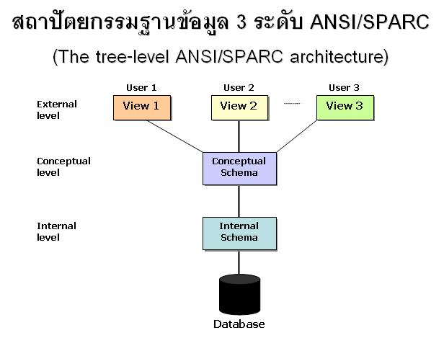

รูปที่ 2.1 สถาปัตยกรรมฐานข้อมูล 3 ระดับ

1) สถาปัตยกรรมในระดับภายใน (Internal Level หรือ Physical Level)

สถาปัตยกรรมในระดับภายใน Internal เป็นระดับของการจัดเก็บฐานข้อมูลในหน่วยเก็บข้อมูลสำรองจริง ซึ่งหมายถึงเป็นมุมมองทางกายภาพของการจัดเก็บในอุปกรณ์เก็บข้อมูล สถาปัตยกรรมในระดับภายในมีระบบการจัดการฐานข้อมูลเป็นตัวช่วยในการกำหนดวิธีการเข้าถึงข้อมูล การค้นหา การปรับปรุง การเชื่อมโยงระหว่างตาราง รวมทั้งการบำรุงรักษาฐานข้อมูล ผู้ที่เกี่ยวข้องส่วนใหญ่ คือ ผู้เขียนโปรแกรมประยุกต์ และผู้บริหารฐานข้อมูล (DBA)

2) สถาปัตยกรรมในระดับแนวคิด (Conceptual Level)

สถาปัตยกรรมในระดับแนวคิด Conceptual เป็นมุมมองโครงร่างของฐานข้อมูลในแนวความคิด ซึ่งไม่ใช่โครงร่างจริงที่ถูกสร้างในอุปกรณ์เก็บข้อมูลผ่านการวิเคราะห์จาก นักออกแบบระบบ และ ผู้บริหารฐานข้อมูล (DBA) ระดับแนวคิดจึงเป็นระดับของการออกแบบฐานข้อมูลว่าจะเก็บข้อมูลอะไร (what) และมุ่งเน้นความสัมพันธ์ (relationship) ระหว่างข้อมูล ผลลัพธ์ที่ได้จะทำให้เกิดสิ่งที่เรียกว่า มุมมองระบบ (Schema)

3) สถาปัตยกรรมในระดับภายนอก (External Level หรือ View)

สถาปัตยกรรมในระดับภายนอก External เป็นมุมมองของผู้ใช้ที่มีต่อฐานข้อมูล หรือที่เรียกว่า วิว (View) เกี่ยวข้องกับผู้ใช้งานมากที่สุด เป็นระดับการมองข้อมูลภายในฐานข้อมูลสำหรับผู้ใช้งานแต่ละคน เป็นระดับที่มีการนำข้อมูลจากฐานข้อมูลไปใช้งาน โดยผู้ใช้แต่ละคนสามารถเลือกอ่านข้อมูลเฉพาะที่ตนสนใจหรือต้องการใช้เท่านั้น

2.4.1 ความสัมพันธ์ (relationship)

การกำหนดความสันพันธ์ระหว่างตาราง แบ่งออกเป็น 3 รูปแบบ

1) ความสัมพันธ์แบบหนึ่งต่อหนึ่ง (one-to-one relationship)

เป็นความสัมพันธ์ระหว่าง entity หนึ่งไปมีความสัมพันธ์กับอีก entity หนึ่งเพียงหนึ่งรายการเท่านั้น เช่น พนักงานหนึ่งคนจะดูแลหนึ่งร้านค้า ในขณะที่ร้านค้าจะมีพนักงานดูแลได้เพียงหนึ่งคน

2) ความสัมพันธ์แบบหนึ่งต่อกลุ่ม (one-to-many relationship)

เป็นความสัมพันธ์ระหว่าง entity หนึ่งไปมีความสัมพันธ์กับอีก entity หนึ่งมากว่าหนึ่งรายการ เช่น ร้านค้าหนึ่งจะมีพนักงานอยู่หลายคน โดยที่พนักงานหลายๆ คนจะสังกัดอยู่หนึ่งร้านค้า

3) ความสัมพันธ์แบบกลุ่มต่อกลุ่ม (many-to-many relationship)

เป็นความสัมพันธ์แบบหลายรายการระหว่าง entity ทั้งสอง เช่น ร้านค้าหลายๆ ร้านสามารถประกาศโฆษณาลงในหนังสือพิมพ์หลายๆ ฉบับได้ ในขณะที่หนังสือพิมพ์หลายฉบับก็สามารถลงโฆษณาร้านค้าได้หลายร้านเช่นกัน

**2.5 โปรแกรมภาษา PHP**

1) ภาษา PHP คือภาษาสำหรับทำงานด้านฝั่งของเซิร์ฟเวอร์ (Server-Side Scripting) ถูกออกแบบมาสำหรับการพัฒนาเว็บไซต์ แต่มันก็ยังสามารถใช้เขียนโปรแกรมเพื่อวัตถุประสงค์ทั่วไปได้ PHP ถูกสร้างโดย Rasmus Lerdorf ในปี 1994 โดยที่ PHP ในปัจจุบันได้ถูกพัฒนาโดยทีมพัฒนาของภาษา PHP ซึ่งคำว่า PHP นั้นย่อมาจาก Personal Home Page ซึ่งในปัจจุบันนั้นหมายถึง PHP: Hypertext Preprocessor

โค้ดของภาษา PHP นั้นสามารถฝังกับโค้ดของ HTML ได้ ซึ่งมันสามารถนำไปร่วมใช้ร่วมกับระบบเว็บเท็มเพลตที่หลากหลาย ระบบจัดการเนื้อหา (CMS) หรือเว็บเฟรมเวิร์ค การทำงานของภาษา PHP นั้นเป็นแบบ Interpreter ที่ถูกพัฒนาเป็นแบบโมดูลในเว็บเซิร์ฟเวอร์ หรือ Common Gateway Interface (CGI) โดยเซิร์ฟเวอร์จะทำการรวมโค้ดที่ผ่านการแปลผล และประมวลผลเป็นหน้าเว็บเพจ และยังสามารถทำงานได้บน Command-line interface และนอกจากนี้ภาษา PHP ยังถูกนำไปพัฒนาแอพพลิเคชั่นทางด้านกราฟิก

Interpreter มาตรฐานของภาษา PHP นั้นได้รับการสนับสนุน Send Engine ซึ่งเป็นซอฟต์แวร์ฟรีที่ให้ใช้ภายใต้ PHP License ภาษา PHP ได้ถูกนำไปใช้อย่างกว้างขวางกับเว็บเซิร์ฟเวอร์ในทุกๆ ระบบปฏิบัติการและแพลตฟอร์ม

2) ความเป็นมา PHP

PHP เกิดในปี 1994 โดย Rasmus Lerdorf โปรแกรมเมอร์ชาวสหรัฐอเมริกาได้คิดค้นสร้างเครื่องมือที่ใช้ในการพัฒนาเว็บส่วนตัวของเขา โดยใช้ข้อดีของภาษา C และ Perl เรียกว่า Personal Home Page และได้สร้างส่วนติดต่อกับฐานข้อมูลชื่อว่า Form Interpreter (FI) รวมทั้งสองส่วน เรียกว่า PHP/FI ซึ่งก็เป็นจุดเริ่มต้นของ PHP มีคนที่เข้ามาเยี่ยมชมเว็บไซต์ของเขาแล้วเกิดชอบจึงติดต่อขอเอาโค้ดไปใช้บ้าง และนำไปพัฒนาต่อ ในลักษณะของ Open Source ภายหลังมีความนิยมขึ้นเป็นอย่างมากภายใน 3 ปีมีเว็บไซต์ที่ใช้ PHP/FI ในติดต่อฐานข้อมูลและแสดงผลแบบ ไดนามิกและอื่นๆ มากกว่า 50,000 ไซต์

PHP เป็นภาษาสคริปต์ที่ประมวลผลที่ฝั่งเซิร์ฟเวอร์ แล้วส่งผลลัพธ์ไปแสดงผลที่ฝั่งไคลเอ็นต์ผ่านบราวเซอร์เช่นเดียวกับ CGI และ ASP ต่อมาเมื่อมีผู้ใช้มากขึ้นจึงมีการร้องขอให้มีการพัฒนาประสิทธิภาพของ PHP/FI ให้สูงขึ้น Rasmus Lerdorf ก็ได้ผู้ที่มาช่วยพัฒนาอีก 2 คนคือ Zeev Suraski และ Andi Gutmans ชาวอิสราเอล ซึ่งปรับปรุงโค้ดของ Lerdorf ใหม่โดยใช้ C++ ต่อมาก็มีเพิ่มเข้ามาอีก 3 คน คือ Stig Bakken รับผิดชอบความสามารถในการติดต่อ Oracle, Shane Caraveo รับผิดชอบดูแล PHP บน Window 9x/NT, และ Jim Winstead รับผิดชอบการตรวจ ความบกพร่องต่างๆ และได้เปลี่ยนชื่อเป็น Professional Home Page

PHP3 ได้ออกสู่สายตาของนักโปรแกรมเมอร์เมื่อ มิถุนายน 1998 ที่ผ่านมาในเวอร์ชันนี้มีคุณสมบัติเด่นคือสนับสนุนระบบปฏิบัติการทั้ง Window 95/98/ME/NT, Linux และเว็บเซอร์ฟเวอร์อย่าง IIS, PWS, Apache, OmniHTTPd สนับสนุน ระบบฐานข้อมูลได้หลายรูปแบบเช่น SQL Server, MySQL, mSQL, Oracle, Informix, ODBC

เวอร์ชันล่าสุดในปัจจุบันคือ PHP4 ซึ่งได้เพิ่ม Functions การทำงานในด้านต่างๆ ให้มากและง่ายขึ้นโดย Zend ซึ่งมี Zeev และ Andi Gutmans ได้ร่วมก่อตั้งขึ้น (http://www.zend.com) ในเวอร์ชันนี้จะเป็น compile script ซึ่งในเวอร์ชันหน้านี้จะเป็น embed script interpreter ในปัจจุบันมีคนใช้ PHP สูงกว่า 5,100,000 sites แล้วทั่วโลก ผู้พัฒนาได้ตั้งชื่อของง PHP ใหม่ว่า PHP: Hypertext Preprocessor ซึ่งหมายถึงมีประสิทธิภาพระดับโปรเฟสเซอร์สำหรับไฮเปอร์เท็กซ์

3) ข้อดีของภาษา PHP

3.1) เป็นภาษาสคริปต์ที่สามารถทำความเข้าใจได้โดยง่าย

3.2) เป็นภาษาสคริปต์ที่สามารถทำงานกับฐานข้อมูลได้หลายชนิด

3.3) มีการทำงานที่รวดเร็ว และไม่สิ้นเปลืองทรัพยากร

3.4) ไม่เสียค่าใช้จ่ายในการนำไปใช้ เนื่องจากเป็นซอฟแวร์ให้เปล่า

3.5) เป็นภาษาสคริปต์ที่สนับสนุนการทำงานบนอินเทอร์เน็ต

4) โครงสร้างของภาษา PHP

การเขียนภาษา PHP นั้นเราสามารถเขียนแทรกไว้ในภาษา HTML หรือเขียนเดี่ยวๆ ได้แต่เมื่อเขียนแล้วเราจะต้องทำการเซฟไฟล์นามสกุล .php การเขียน PHP นั้นมีรูปแบบการเขียนหลายรูปแบบดังนี้

4.1) เขียนแบบ SGML เป็นรูปแบบการเขียนที่เป็นมาตรฐานของภาษา XML

4.2) เป็นรูปแบบการเขียนของภาษาประเภท XML

4.3) เขียนแบบภาษา Script หรือการเขียนแบบ java

4.4) เขียนแบบ ASP เป็นรูปแบบการเขียนที่เป็นมาตรฐานของภาษาประเภทของ ASP

5) ความสามารถของภาษา PHP

5.1) เป็นภาษาที่มีลักษณะเป็นแบบ OpenSource ผู้ใช้สามารถ Download ไฟล์และนำ Source code ของ PHP ไปใช้ได้โดยไม่เสียค่าใช้จ่าย

5.2) เป็นสคริปต์แบบ Server Side Scrip ดังนั้นจึงทำบนเว็บเซอร์ฟเวอร์ไม่ส่งผลต่อการงานของเครื่อง Client โดย PHP จะอ่านโค้ดและทำงานที่เซอร์ฟเวอร์ จากนั้นจึงส่งผลลัพธ์ที่ได้จากการประมวลผลมาที่เครื่องของผู้ใช้ในรูปแบบ HTML ซึ่งโค้ดของ PHP นี้ผู้ใช้จะไม่สามารถมองเห็นได้

6) ความรู้เบื้องต้นเกี่ยวกับภาษา PHP

การแทรกคำสั่งภาษา PHP ในเอกสาร HTML เราสามารถแทรกคำสั่งได้โดยการใช้ PHP tags ซึ่งมีไว้เพื่อเป็นการบ่งบอกให้รู้ส่วนที่เป็นคำสั่งของภาษา ที่อยู่ในเอกสาร HTML การใช้ PHP tags นั้นสามารถทำได้หลายรูปแบบดังต่อไปนี้

* <?php … ?> (XML style)
* <? … ?> (short style)
* <script language= ‘php’>…</script> (Script style)
* <% … %> (ASP style)

แบบที่ควรใช้คือ XML Style เนื่องจากสามารถรันได้กับทุก Server อีกทั้งสอดคล้องกับไวยากรณ์ของภาษา XML เราสามารถวางคำสั่งในภาษา PHP ไว้ภายในเอกสาร HTML ตามที่ต้องการได้โดย PHP tags อาจจะวางอยู่สลับกับ HTML tags ก็ได้

7) การใช้ ตัวแปร ในภาษา PHP

ตัวแปร คือสิ่งที่ใช้เก็บค่าของข้อมูลในหน่วยความจำ ตัวแปรจะประกอบไปด้วยชื่อของตัวแปร (identifier) ใช้เพื่ออ้างอิงหรือเข้าถึงค่าภายในตัวแปร ตัวแปรเก็บข้อมูลในหน่วยความจำ ดังนั้นเราสามารถเข้าถึงค่าของตัวแปรและอัพเดทค่าได้ตลอดเวลา

7.1) การประกาศตัวแปร

ในการประกาศตัวแปรในภาษา PHP คุณไม่ต้องกำหนดประเภทของตัวแปรเหมือนในภาษา C หรือภาษาอื่นๆ ที่เป็นภาษาประเภท typed language ซึ่งตัวแปรจะขึ้นต้นด้วยเครื่องหมายดอลลา $ และตามด้วยชื่อของตัวแปร

$x = 1;

$x = 2;

$y = $x + 6;

ในตัวอย่างเป็นการประกาศตัวแปรในภาษา PHP ในบรรทัดแรกเป็นการประกาศตัวแปร $x และกำหนดค่าเป็น 1 ในบรรทัดทัดต่อมาเป็นการเปลี่ยนค่าของตัวแปร $x เป็น 2 เพราะว่าเราได้ประกาศตัวแปรนี้ไปแล้ว ถ้าเรายังไม่ประกาศโปรแกรมจะทำการสร้างตัวแปรมาใหม่ ต่อมาเราประกาศตัวแปร $y และกำหนดค่าให้กับมันคือค่าของ $x + 6 ดังนั้นมันจะมีค่าเท่ากับ 8

การตั้งชื่อตัวแปรในภาษา PHP นั้นจะต้องประกอบไปด้วยตัวอักษร ตัวแปรเลขและเครื่องหมาย _ เท่านั้น และไม่สามารถขึ้นต้นด้วยตัวเลขได้ กฎนี้ยังใช้กับการกำหนดชื่ออื่นๆ ที่ผู้ใช้สร้างขึ้น ยกตัวอย่างเช่น ชื่อของฟังก์ชัน เมธอด หรือ คลาส

$myNumber = 8; // valid

$my_number = 10.2; // valid

$_temp = 0; // valid

$score3 = 50; // valid

$11name = "M"; // not valid, start with number

$a.b = true; // not valid, contain dot

ในตัวอย่างเป็นการตั้งชื่อตัวแปรที่ถูกต้องและไม่ถูกต้องในภาษา PHP และชื่อของตัวแปรนั้นจะเป็นแบบ Case sensitive นั่นหมายความว่าตัวแปร $name $Name และ $NAME นั้นเป็นคนละตัวแปรกัน

7.2) ฟังก์ชันเกี่ยวกับตัวแปร

ในการทำงานกับตัวแปรในบางครั้ง เราใช้ฟังก์ชันเพื่อตรวจสอบบางอย่างเกี่ยวกับตัวแปร ต่อไปเราจะพูดเกี่ยวกับฟังก์ชันของตัวแปรในภาษา PHP

<?php

$site = "MarcusCode";

$year = 2016;

$pi = 3.14;

echo var_dump($site);

echo var_dump($year);

echo var_dump($pi);

echo isset($site), "\n";

unset($site);

echo isset($site), "\n";

?>

PHP มีฟังก์ชันที่ให้เราสามารถใช้งานกับตัวแปรมากมาย ฟังก์ชัน var_dump() ในการตรวจสอบประเภทของตัวแปร และใช้ฟังก์ชัน isset() ในการตรวจสอบว่าตัวแปรถูกประกาศแล้วหรือไม่ และฟังก์ชัน unset() ใช้สำหรับยกเลิกการประกาศตัวแปรดังกล่าวและคืนค่าหน่วยความจำให้ระบบ ในตัวอย่างด้านบนเราทดสอบตัวแปรกับฟังก์ชันต่างๆ

7.3) การทำขั้นตอนซ้ำหรือวนลูป

การวนลูปหรือสร้างลูปเพื่อทำงานซ้ำเป็นส่วนประกอบสำคัญของโปรแกรมคอมพิวเตอร์ ในภาษา PHP ก็จะใช้โครงสร้างเหมือนภาษาซี ดังต่อไปนี้

1) while loop

ตัวอย่างการใช้ while loop เพื่อคำนวณค่า เลขยกกำลังสอง ซึ่งมีเลขฐานตั้งแต่1 ถึง 10

<?php

$n = 1

While ($n <= 10){

ehco $n*$n,””;

$n++;

}

?>

รันโปรแกรม

1

2

3

4

5

6

7

8

9

10

นี่เป็นผลลัพธ์ของโปรแกรม ซึ่งเราได้แสดงตัวเลข 1 - 10 ออกทางหน้าจอซึ่งอาจจะลองเขียนโปรแกรมเพื่อแสดงตัวเลขจาก 30 - 50 โดยการเปลี่ยนตัวแปร $i = 30 และเงื่อนไขเป็น $i <= 50

2) do while loop

ตัวอย่างการใช้ do while ในการสุ่มตัวเลขระหว่าง 0 – 8 และโปรแกรมจะทำงานใน Loop ในขณะที่ค่าที่สุ่มได้ไม่ใช่ 0 ในเงื่อนไข $number != 0

<?php

do {

$number = rand(0, 8);

echo "Random number $number\n";

} while ($number != 0);

?>

รันโปรแกรม

Random number 1

Random number 1

Random number 3

Random number 2

Random number 6

Random number 1

Random number 5

Random number 6

Random number 0

นี่เป็นผลลัพธ์ของโปรแกรม ซึ่งในบางสถานการณ์ของการเขียนโปรแกรม คุณอาจจะต้องใช้คำสั่ง Do while loop เพื่ออำนวยความสะดวก เช่น การทำงานที่เงื่อนไขต้องขึ้นกับค่าก่อนหน้าในโปรแกรม อย่างไรก็ตามทั้งคำสั่ง While loop และ Do while loop สามารถใช้แทนกันได้ ในตัวอย่างข้างต้นเป็นโค้ดเมื่อเราเขียนโดยใช้คำสั่ง While loop

3) for loop

ในตัวอย่าง เป็นการใช้งานคำสั่ง For loop เพื่อแสดงตัวเลข ซึ่งจะเห็นว่าเราได้กำหนดค่าเริ่มต้น เงือนไข และการเปลี่ยนแปลงในตอนต้นของ Loop ทำให้คำสั่ง For loop เป็นคำสั่งที่สะดวกและง่ายต่อการใช้งาน ในลูปแรกเป็นการแสดงตัวเลขตั้งแต่ 1 - 10 ลูปที่สองเป็นการแสดงตัวเลขตั้งแต่ 0 - 50 โดยเพิ่มค่าทีละ 5 และในลูปสุดท้าย เป็นการแสดงตัวเลขจาก 10 - -10 โดยลดค่าทีละ 2

<?php

for ($i = 1; $i <= 10; $i++) {

echo "$i, ";

}

echo "\n";

for ($i = 0; $i <= 50; $i += 5) {

echo "$i, ";

}

echo "\n";

for ($i = 10; $i >= -10; $i -= 2) {

echo "$i, ";

}

echo "\n";

?>

รันโปรแกรม

1, 2, 3, 4, 5, 6, 7, 8, 9, 10,

0, 5, 10, 15, 20, 25, 30, 35, 40, 45, 50,

10, 8, 6, 4, 2, 0, -2, -4, -6, -8, -10,

7.4) อาเรย์ (Array)

อาเรย์ (Array) คือประเภทข้อมูลที่เก็บข้อมูลเป็นชุดลำดับเรียงต่อกันในหน่วยความจำ อาเรย์เป็นตัวแปรประเภทหนึ่งในภาษา PHP ที่สามารถเก็บข้อมูลได้มากกว่าหนึ่งค่า อาเรย์ช่วยอำนวยความสะดวกในกรณีที่เราต้องการจัดการข้อมูลประเภทเดียวกันเป็นจำนวนมาก ยกตัวอย่างเช่น ต้องการเก็บคะแนนของนักเรียน 10 คน การใช้อาเรย์จึงเป็นสิ่งที่สะดวก

อาเรย์ในภาษา PHP นั้นสามารถเก็บข้อมูลได้ทุกประเภททั้ง Primitive type ออบเจ็คและ Resource อาเรย์สามารถมีได้หลายมิติหรือเราเรียกว่าอาเรย์ของอาเรย์ นอกจากนี้อาเรย์ยังมีฟังก์ชันอำนวยความสะดวกในการจัดการข้อมูลมากมายในภาษา PHP

1) ประกาศและใช้งานอาเรย์

ก่อนเริ่มใช้งานอาเรย์ เราจะให้เห็นถึงความแตกต่างระหว่างการใช้งานอาเรย์และไม่ใช้สำหรับจัดการข้อมูลจำนวนมาก มีตัวเลข 5 ตัวที่ต้องการเก็บในตัวแปรและนำตัวเลขเหล่านั้นมาคำนวณ

$number1 = 10;

$number2 = 20;

$number3 = 30;

$number4 = 40;

$number5 = 50;

คำตอบก็คือต้องประกาศตัวแปร 5 ตัวสำหรับเก็บข้อมูลเหล่านี้ ในตอนนี้เราจะใช้อาเรย์สำหรับเก็บข้อมูลเหล่านี้แทน

$numbers = [10, 20, 30, 40, 50];

ในตัวอย่างข้างบน เราได้เปลี่ยนมาใช้อาเรย์สำหรับเก็บข้อมูลตัวเลขทั้ง 5 ตัวแทน ซึ่งการประกาศตัวแปรอาเรย์นั้นค่าจะล้อมด้วย [ ] และแต่ละค่าจะคั่นด้วยเครื่องหมายคอมมา ,

<?php

$numbers = [15, 28, 34, 49, 56, 82];

echo $numbers[0] . "\n";

$numbers[3] = 100;

echo $numbers[3] . "\n";

print_r($numbers);

?>

ในตัวอย่างเราได้ประกาศอาเรย์ $numbers ซึ่งเก็บตัวเลข 6 ตัว เพื่อเข้าถึงค่าภายในตัวแปรอาเรย์เราเข้าถึงผ่าน Index ของมัน ซึ่ง Index ของอาเรย์ในภาษา PHP นั้นเริ่มจาก 0 ดังนั้นในตัวอย่างดังกล่าวสามารถเข้าถึงข้อมูลในอาเรย์ได้จาก $numbers[0] ถึง $numbers[5] ซึ่งเป็นสมาชิกตัวแรกและตัวสุดท้ายในอาเรย์ตามลำดับ

echo $numbers[0] . "\n";

$numbers[3] = 100;

echo $numbers[3] . "\n";

เราได้แสดงผลข้อมูลในตำแหน่งแรกของอาเรย์ด้วย $numbers[0] และเปลี่ยนค่าข้อมูลตำแหน่งที่ 4 เป็น 100 ใน $numbers[3] และแสดงผลออกมา

print_r($numbers);

ฟังก์ชัน print_r() ใช้สำหรับแสดงผลข้อมูลในอาเรย์ที่ประกอบไปด้วย Index และค่าภายในอาเรย์

15

100

Array

(

[0] => 15

[1] => 28

[2] => 34

[3] => 100

[4] => 56

[5] => 82

)

นี่เป็นผลลัพธ์ของโปรแกรมในการแสดงผลข้อมูลในอาเรย์

**2.6 Bootstrap CSS Framework**

Bootstrap เป็นเครื่องมือที่ช่วยให้เราสามารถพัฒนาเว็บแอพพลิเคชั่นได้อย่างรวดเร็วและดูสวยงาม UI (User Interface) ถูกออกแบบมาเพื่อให้ทันสมัยตลอดเวลา สามารถนำไปใช้กับเว็บทั่วไปและเว็บสำหรับมือถือ (โดยใช้ Responsive Utilities) ในการเรียนรู้ Bootstrap นั้นง่ายมาก นักพัฒนานั้นไม่จำเป็นต้องเก่ง CSS ก็สามารถสร้างเว็บที่สวยงานได้ ไม่ว่าจะเป็นปุ่ม (Buttons) สีต่างๆ ฟอร์มคอนโทรลต่างๆ ตาราง ไอคอน เมนูบาร์ Dropdown เมนู หน้าต่าง Popup (Modal) และอีกหลายๆ รายการที่พร้อมให้เราเลือกใช้งาน การดาวน์โหลด Bootstrap มาใช้งานนั้นนักพัฒนาสามารถดาวน์โหลด Bootstrap ได้จากเว็บไซต์ [www.getbootstrap.com](http://www.getbootstrap.com) ซึ่งในไฟล์ที่ดาวน์โหดลมาจะมีคู่มือไฟล์ Bootstrap มาให้

ในส่วนของ CSS หรือ Style Sheet นั้น Bootstrap ได้เตรียม Class ไว้สำหรับการปรับแต่งคอนโทรลและแท็กต่างๆ ของเอกสาร HTML ช่วยให้เว็บดูสวยงาม และมีลูกเล่นมากขึ้นนอกจากนั้นยังมีระบบ Gird ที่ช่วยในการจัดเลย์เอาท์ (Layout) ของเอกสารโดยที่เราไม่จำเป็นต้องใช้ตารางในการจัดวางคอนโทรลต่างๆ สำหรับ Bootstrap นั้นสามารถรองรับการทำงานทั้งในมือถือและบนพีซีทั่วไป ในเวอร์ชัน 3.0 มีการใช้คำว่า “Mobile first” เป็นคำที่ใช้บอกถึงวัตถุประสงค์หลักของ Bootstrap ซึ่งก็คือเน้นการทำงานบนมือถือเป็นหลัก เมื่อเราต้องการพัฒนาเว็บแอพพลิเคชั่นบนมือถือหรือพีซีที่มีหน้าจอขนาดเล็ก ต้องมีการกำหนดค่า meta แท็กส่วนของ <head> เพื่อให้สามารถรองรับการทำงานกับหน้าจอขนาดเล็ก โดยกำหนดดังนี้

<meta name=”viewport” content=”width=device-width,initial-scale=1.0”>

การใช้งาน Grid System ของ Bootstrap เป็นเครื่องมือที่ช่วยให้เราสามารถออกแบบเลย์เอาท์เอกสาร HTML ได้ดีเหมือนกับการใช้แท็ก table แต่ความเร็วในการโหลดเอกสารนั้นการใช้ div จะช่วยให้โหลดเอกสารได้เร็วขึ้น นอกจากนั้นยังช่วยให้สามารถออกแบบเลย์เอาท์สำหรับมือถือ และบนพีซีได้พร้อมๆ กัน หรือที่เรียกว่า Responsive Web Design (RWD) ซึ่งจะช่วยลดระยะเวลาในการพัฒนาได้มากขึ้น ระบบ Grid ของ Bootstrap นั้นจะแบ่งออกเป็น 12 คอลัมน์ โดยสามารถกำหนดค่าให้สามารถใข้ได้ทั้งมือถือ แท็บเล็ต หรือพีซีทั่วไป โดยคลาสกำหนดค่าความกว้างของคอลัมน์ ดังนี้

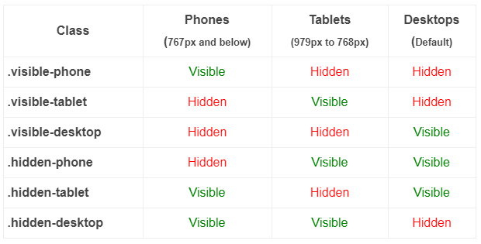

รูปที่ 2.2 Table Grid Bootstrap

<div class="row">

<div class="span1">Column 1</div>

<div class="span1">Column 2</div>

<div class="span1">Column 3</div>

<div class="span1">Column 4</div>

<div class="span1">Column 5</div>

<div class="span1">Column 6</div>

<div class="span1">Column 7</div>

<div class="span1">Column 8</div>

<div class="span1">Column 9</div>

<div class="span1">Column 10</div>

<div class="span1">Column 11</div>

<div class="span1">Column 12</div>

</div>

จากโค้ดด้านบนใส่ html elements ที่มี class ชื่อ “span1” รวมทั้งหมด 12 elements ด้วยกัน เมื่อแสดงตัวอย่างดูจะพบว่า container ถูกแบ่งออกเป็นคอลัมน์ต่างๆ ที่มีความกว้างเท่ากันทั้งหมดจำนวน 12 คอลัมน์ ด้วยกัน

1) Offsetting columns เมื่อต้องการเพิ่มระยะห่างระหว่างคอลัมน์ ก็สามารถทำได้ด้วยการเพิ่ม class ที่ชื่อ “offset*” เข้าไปโดย * นั้นหมายถึงจำนวนของคอลัมน์ที่จะกลายมาเป็นระยะห่าง

<div class="row">

<div class="span2">Logo</div>

<div class="span4 offset6">Search</div>

</div>

2) Nesting columns คือการสร้างคอลัมน์ซ้อนภายในคอลัมน์อีกที

<div class="row">

<div class="span8">

Main

<div class="row">

<div class="span2">Menu</div>

<div class="span6">Content</div>

</div>

</div>

<div class="span4">Sidebar</div>

</div>

จะเห็นว่าได้สร้างคอลัมน์ “span2″ กับ “span6″ ซ้อนข้างในคอลัมน์ “span8″ ซึ่งคอลัมน์ที่อยู่ภายในทั้ง 2 คอลัมน์ จะกางเต็มคอลัมน์ข้างนอกพอดีเนื่องจาก 2 + 6 = 8 การใช้งาน Grid System ของ Bootstrap แสดงตามรูปที่ 2.3

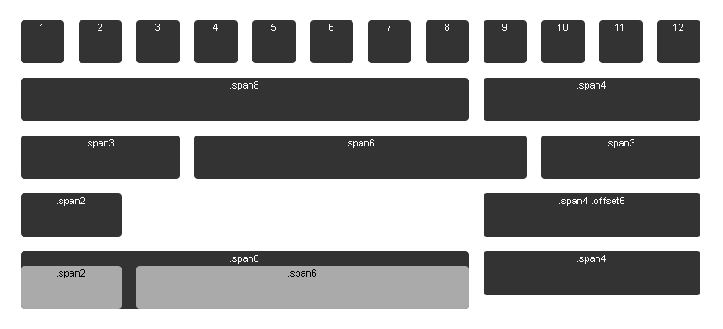

รูปที่ 2.3 Bootstrap Grid System

2) Base CSS ของ Bootstrap หลังจากที่ได้แบ่งหน้าเว็บออกเป็นส่วนๆ โดยใช้ Grid System แล้ว ก็มาถึงขั้นตอนการนำของต่างๆ ที่ Bootstrap เตรียมไว้มาใช้งานจริง สำหรับ Base CSS นั้น จะเป็นการตกแต่งสไตล์ให้กับ html elements พื้นฐาน ไม่ว่าจะเป็น typography, tables, forms, buttons, icons และ images การเรียกใช้นั้นเรียกได้ว่าง่ายมากๆ ดังตัวอย่างการใช้ table ใน Bootstrap

<table class="table">

<thead>

<tr>

<th>#</th>

<th>First Name</th>

<th>Last Name</th>

<th>Username</th>

</tr>

</thead>

<tbody>

<tr>

<td>1</td>

<td>Mark</td>

<td>Otto</td>

<td>@mdo</td>

</tr>

<tr>

<td>2</td>

<td>Jacob</td>

<td>Thornton</td>

<td>@fat</td>

</tr>

<tr>

<td>3</td>

<td>Larry</td>

<td>the Bird</td>

<td>@twitter</td>

</tr>

</tbody>

</table>

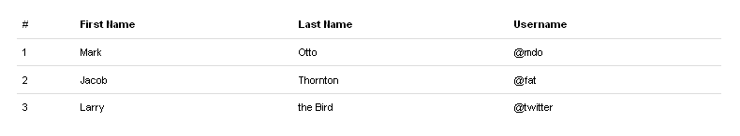

รูปที่ 2.4 Bootstrap Table ตัวอย่าง

หากยังไม่พอใจรูปแบบ default ที่ Bootstrap ให้มาก็สามารถปรับแต่งเพิ่มเติมได้ด้วยการเพิ่ม Optional classes ต่อเข้าไปที่ <table> ดังรูปที่ 2.5

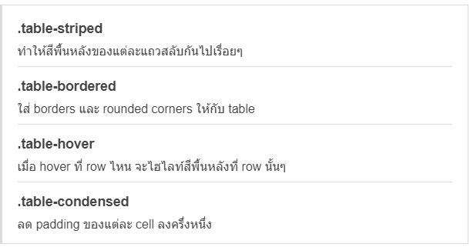

รูปที่ 2.5 Bootstrap Table class

3) Components ของ Bootstrap นอกจาก Base CSS แล้ว Bootstrap ยังได้จัดเตรียมสไตล์สำหรับสิ่งที่เราต้องใช้บ่อยๆ เช่น navigation, breadcrumbs รวมไปถึง pagination ด้วย Components จะต่างกับ Base CSS ตรงที่มันจะเป็นกลุ่มของ html elements ต่างๆ ที่มารวมตัวกันเพื่อทำหน้าที่ใดหน้าที่หนึ่งโดยเฉพาะ ส่วนวิธีใช้ก็ง่ายคือให้เรา copy โค้ด html ของ Components ไปวางในตำแหน่งที่เราต้องการจะให้มันแสดงผลได้เลย ดังตัวอย่างการใช้ Components ที่มีชื่อว่า “Navs”

<ul>

<li>

<a href="#">Home</a>

</li>

<li>

<a href="#">Profile</a>

</li>

<li>

<a href="#">Messages</a>

</li>

</ul>

4) JavaScript ของ Bootstrap เรื่องของ JavaScript ที่ Bootstrap ให้มาครับ JavaScript ประกอบไปด้วย jQuery plugins ต่างๆ ที่เรามักใช้บ่อยๆ ไม่ว่าจะเป็น modal, carousel หรือ tooltip ซึ่ง plugins ทั้งหมดนี้จะถูกรวมอยู่ในในไฟล์ “bootstrap.min.js” หากเราต้องการจะใช้ JavaScript ของ Bootstrap ให้เราใส่โค้ดดังนี้

<body>

<script src="js/jquery.js"></script>

<script src="js/bootstrap.min.js"></script>

</body>

4.1) การใช้งาน Modal ด้วย JavaScript API ขั้นตอนแรกให้เราสร้างตัว modal ขึ้นมาก่อน ลองใส่โค้ดดังนี้

<div id="myModal" class="modal hide">

<p>Bootstrap tutorials by Siam HTML</p>

</div>

ในส่วน class “modal” จะเปลี่ยนสไตล์ให้ div มีหน้าตาแบบ modal ส่วน class “hide” จะเป็นการซ่อน div นี้เอาไว้ไม่ให้แสดงผลในทีแรก จากนั้นให้สร้าง button ขึ้นมาเพื่อใช้สำหรับ trigger ตัว modal ที่ได้เตรียมไว้

<a href="#" class="btn">Launch modal</a>

ขั้นตอนสุดท้าย ให้เราใส่โค้ด javascript เพื่อเรียกใช้ jQuery plugin “modal” เมื่อมีการ click ที่ button นี้

$(function(){

$('.btn').click(function(){

$('#myModal').modal();

});

});

4.2) วิธีใช้ modal ด้วย Data Attributes หากไม่ชอบเขียนโค้ด javascript ก็ยังสามารถใช้ modal ได้ด้วยการใส่ data attributes ตามนี้

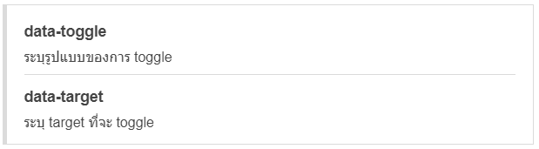

รูปที่ 2.6 Modal Data Attributes

ให้ใส่ data attributes ดังกล่าว ไว้ที่ button จะได้โค้ดแบบนี้

<a href="#" class="btn" data-toggle="modal" data-target="#myModal">Launch modal</a>

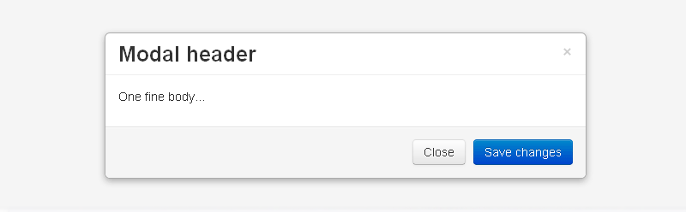

รูปที่ 2.7 Bootstrap Modal Header

เสร็จสิ้นในการทำ modal นักพัฒนาก็สามารถใช้ modal ได้โดยไม่ต้องเขียนโค้ด JavaScript สำหรับการใช้ JavaScript ตัวอื่นๆ ของ Bootstrap ก็จะมีการใช้งานในรูปแบบเดียวกัน

**2.7 AppServ**

1) โปรแกรม AppServ นี้ไม่ได้เกิดการสนับสนุนจากหน่วยงานรัฐบาล หรือหน่วยงานเอกชน หรือองค์กรอิสระใดๆ เลยทั้งสิ้น แต่โปรแกรม AppServ ได้กำเนิดจากแรงบันดาลใจจากเพื่อนของผู้พัฒนาคนหนึ่งที่ได้เริ่มศึกษาภาษา PHP และฐานข้อมูล MySQL และมีปัญหาทุกครั้งในการติดตั้ง กว่าจะติดตั้งได้ก็ใช้เวลาไม่น้อยกว่า 3 ชั่วโมง บางทีทำได้บ้างไม่ได้บ้าง และทุกครั้งที่ติดตั้งไม่ได้ก็จะมาขอความช่วยเหลือจากผู้พัฒนาเป็นประจำทุกครั้ง จึงทำให้ผู้พัฒนาได้สร้างโปรแกรมที่สะดวกในการติดตั้งเพื่อให้เพื่อนของผู้พัฒนาสามารถนำไปใช้งานได้ทันที โดยไม่ต้องมาปวดหัวกับการติดตั้งที่ยุ่งยากอีกต่อไป ในช่วงแรกที่แจกจ่ายนั้น ผู้พัฒนาได้แจกจ่ายในเว็บไซต์ที่เป็นภาษาอังกฤษ ผู้ใช้งานต่างประเทศให้ความสนใจและมีการใช้งานเป็นจำนวนมาก และในปัจจุบันได้เพิ่มเติมในส่วนของเว็บไซต์ภาษาไทย ในอนาคตผู้พัฒนาจะจัดทำเว็บไซต์สามารถรองรับทุกภาษา และเข้าถึงผู้ใช้งานทุกคนทั่วโลก

2) ประวัตินักพัฒนาโปรแกรม AppServ

สำหรับผู้พัฒนานั้นได้อาศัยอยู่ในประเทศไทย ชื่อภาณุพงศ์ ปัญญาดี ชื่อเล่น apples เกิดวันที่ 14 สิงหาคม 2523 สำเร็จการศึกษาระดับปริญญาตรีจาก สถาบันราชภัฏเชียงใหม่ คณะวิทยาศาสตร์และเทคโนโลยี สาขาวิทยาการคอมพิวเตอร์ มีประสบการณ์และความเชียวชาญพิเศษในเรื่องของ Linux Security, Linux Network, Network Security, Network Admin, PHP Programming, MySQL Database, Linux/Unix Hacking System, Web Design, ฯลฯ ระบบปฏิบัติการที่เลือกใช้ Desktop เลือก Windows แต่ถ้าเป็น Server/Network เลือกเฉพาะ Debian GNU/Linux เท่านั้น

3) ความหมายของโปรแกรม AppServ

AppServ คือโปรแกรมที่รวบรวมเอา Open Source Software หลายๆ อย่างมารวมกัน

โดยมี Package หลักดังนี้

3.1) Apache

3.2) PHP

3.3) MySQL

3.4) phpMyAdmin

โปรแกรมต่างๆ ที่นำมารวบรวมไว้ทั้งหมดนี้ ได้ทำการดาวน์โหลดจาก Official Release ทั้งสิ้น โดยตัว AppServ จึงให้ความสำคัญว่าทุกสิ่งทุกอย่างจะต้องให้เหมือนกับต้นฉบับ เราจึงไม่ได้ตัดทอนหรือเพิ่มเติมอะไรที่แปลกไปกว่า Official Release แต่อย่างได้ เพียงแต่มีบางส่วนเท่านั้นที่เราได้เพิ่มประสิทธิภาพการติดตั้งให้สอดคล้องกับการทำงานแต่ละคน โดยที่การเพิ่มประสิทธิภาพนี้ไม่ได้ไปยุ่ง ในส่วนของ Original Package เลยแม้แต่น้อยเพียงแต่เป็นการกำหนดค่า Config เท่านั้น เช่น Apache ก็จะเป็นในส่วนของ httpd.conf, PHP ก็จะเป็นในส่วนของ php.ini, MySQL ก็จะเป็นในส่วนของ my.ini ดังนั้นเราจึงรับประกันได้ว่าโปรแกรม AppServ สามารถทำงานและความเสถียรของระบบ ได้เหมือนกับ Official Release ทั้งหมด จุดประสงค์หลักของการรวมรวบ Open Source Software เหล่านี้เพื่อทำให้การติดตั้งโปรแกรมต่างๆ ที่ได้กล่าวมาให้ง่ายขึ้น เพื่อลดขั้นตอนการติดตั้งที่แสนจะยุ่งยากและใช้เวลานาน โดยผู้ใช้งานเพียงดับเบิ้ลคลิก setup ภายในเวลา 1 นาที ทุกอย่างก็ติดตั้งเสร็จสมบูรณ์ระบบต่างๆ ก็พร้อมที่จะทำงานได้ทันทีทั้ง Web Server, Database Server เหตุผลนี้จึงเป็นเหตุผลหลักที่หลายๆ คนทั่วโลก ได้เลือกใช้โปรแกรม AppServ แทนการที่จะต้องมาติดตั้งโปรแกรมต่างๆ ทีละส่วน ไม่ว่าจะเป็นผู้ที่ความชำนาญในการติดตั้ง Apache, PHP, MySQL ก็ไม่ได้เป็นเรื่องง่ายเสมอไป เนื่องจากการติดตั้งโปรแกรมที่แยกส่วนเหล่านี้ให้มารวมเป็นชิ้นอันเดียวกัน ก็ใช้เวลาค่อนข้างมากพอสมควร แม้แต่ตัวผู้พัฒนา AppServ เอง ก่อนที่จะ Release แต่ละเวอร์ชันให้ดาวน์โหลด ต้องใช้ระยะเวลาในการติดตั้งไม่น้อยกว่า 2 ชั่วโมง เพื่อทดสอบความถูกต้องของระบบ ดังนั้นจึงจะเห็นว่าเราเองนั้นเป็นมือใหม่หรือมือเก่า ย่อมไม่ใช่เรื่องง่ายเลยที่จะติดตั้ง Apache, PHP, MySQL ในพริบตาเดียว มีบางคำถามที่พบบ่อยว่า AppServ สามารถนำไปเป็น Web Server หรือ Database Server ได้ทันทีหรือไม่ ข้อนี้ต้องตอบว่าได้แน่นอน 100% แต่ทางผู้พัฒนาเองขอแนะนำว่า ระบบจัดการ Memory และ CPU บน Windows ที่ทำงานเกี่ยวกับ Web Server หรือ Database Server ไม่เหมาะกับการใช้งานหนักๆ เป็นอย่างยิ่ง เพราะ Windows นั้นจะกลืนกินทรัพยากรอันมหาศาล และหากเทียบอัตรารองรับระบบงานกับ OS ตัวอื่นเช่น Linux/Unix จะยิ่งเห็นได้ชัดว่า OS ที่เป็น Windows ที่มีขนาด Memory และ CPU ที่เท่าๆ กัน OS ที่เป็น Linux/Unix นั้น จะรองรับงานได้น้อยกว่ามากพอสมควร เช่น Windows รับได้ 1,000 คนพร้อมๆ กัน แต่ Linux/Unix อาจรับได้ถึง 5,000 พร้อมๆ กัน หากท่านต้องทำงานหนักๆ ทางผู้พัฒนาแนะนำให้เลือกใช้ Linux/Unix OS จึงจะเหมาะสมกว่า

4) ข้อแตกต่างของ AppServ ในแต่ละเวอร์ชัน

AppServ ได้แบ่งเวอร์ชันออกเป็น 2 ส่วนด้วยกัน คือ 2.5.x คือเวอร์ชันที่นำ Package ใหม่ๆ นำมาใช้งานโดยเฉพาะ เหมาะสำหรับนักพัฒนาที่ต้องการระบบใหม่ๆ หรือต้องการทดสอบ ทดลองใช้งานฟังก์ชั่นใหม่ ซึ่งอาจจะไม่ได้ความเสถียรของระบบได้ 100% เนื่องจากว่า Package จากนักพัฒนานั้นยังอยู่ในช่วงของขั้นทดสอบ ทดลองเพื่อหาข้อผิดพลาดอยู่ 2.4.x คือเวอร์ชันที่นำ Package ที่มีความเสถียรเป็นหลัก เหมาะสำหรับผู้ที่ต้องการความมั่นคงของระบบ โดยไม่ได้มุ่งเน้นที่จะใช้ฟังก์ชั่นใหม่

**2.8 Visual Studio Code**

Visual Studio Code หรือ VSCode เป็นโปรแกรม Code Editor ที่ใช้ในการแก้ไขและปรับแต่งโค้ด จากค่ายไมโครซอฟท์ มีการพัฒนาออกมาในรูปแบบของ OpenSource จึงสามารถนำมาใช้งานได้แบบฟรีๆ ที่ต้องการความเป็นมืออาชีพ ซึ่ง Visual Studio Code นั้น เหมาะสำหรับนักพัฒนาโปรแกรมที่ต้องการใช้งานข้ามแพลตฟอร์ม รองรับการใช้งานทั้งบน Windows, macOS และ Linux สนับสนุนทั้งภาษา JavaScript, TypeScript และ Node.js สามารถเชื่อมต่อกับ Git ได้ นำมาใช้งานได้ง่ายไม่ซับซ้อน มีเครื่องมือส่วนขยายต่างๆ ให้เลือกใช้อย่างมากมาก ไม่ว่าจะเป็น 1) การเปิดใช้งานภาษาอื่นๆ ทั้ง ภาษา C++, C#, Java, Python, PHP หรือ Go 2) Themes 3) Debugger 4) Commands เป็นต้น

ความแตกต่างระหว่าง VSCode และ Visual Studio คือ VSCode ได้ทำการตัดในส่วนของ GUI designer ออกไป เหลือแต่เพียงตัว Editor เท่านั้น จึงทำให้ตัวโปรแกรมนั้นค่อนข้างเบากว่า Visual Studio เป็นอย่างมาก VSCode สามาถนำมาใช้งานได้ฟรี รองรับการทำงานข้ามแพลตฟอร์ม

**2.9 ตัวอย่างระบบงาน**

ตัวอย่างที่จะกล่าวถึงคือระบบเช็คชื่อ ที่กำหนดกระบวนการเช็คชื่อตามขั้นตอน ดังต่อไปนี้

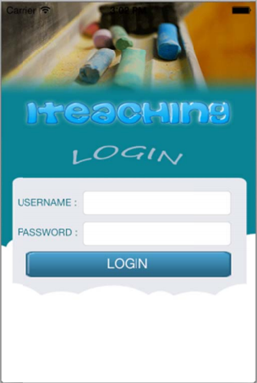

รูปที่ 2.8 หน้าจอ Login

หน้าจอแสดงการ Login เป็นหน้าจอแรกที่จะปรากฏใน Application ให้ User ได้ระบุ Username และ Password เพื่อระบุตัวตนของผู้ใช้ Application

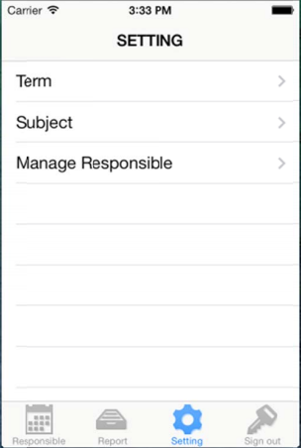

รูปที่ 2.9 หน้าจอการตั้งค่า

หน้าจอการตั้งค่าจะแสดงเมื่อ User ได้เลือกเมนู Setting โดยระบบจะมีการจัดการใน 3 เมนูย่อยได้แก่ การจัดการภาคเรียน การจัดการวิชาและการจัดการวิชาที่ User เป็นผู้สอนในภาคเรียน

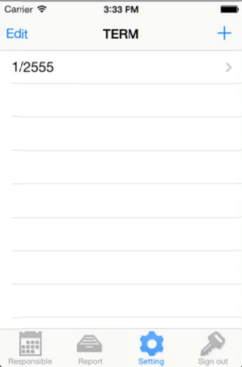

รูปที่ 2.10 หน้าจอแสดงรายการภาคเรียนทั้งหมด

หน้าจอแสดงรายการภาคเรียนทั้งหมดจะแสดงเมื่อ User เลือกการจัดการภาคเรียน โดยระบบจะแสดงภาคเรียนทั้งหมดที่ User เป็นผู้เพิ่มเข้ามา ซึ่ง User สามารถทำการ เพิ่ม ลบ และแก้ไขข้อมูลภาคเรียนได้

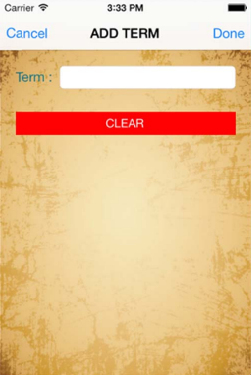

รูปที่ 2.11 หน้าจอการเพิ่มภาคเรียน

User สามารถเพิ่มข้อมูลภาคเรียนได้ โดยระบบจะมีช่องให้ระบุภาคเรียนหรือ Term เมื่อ User ระบุให้ครบถ้วนและตรงตามรูปแบบที่กำหนด ระบบจะแสดงข้อความเตือนให้ระบุภาคเรียนที่ถูกต้อง ระบบจึงจะสามารถเพิ่มลงในฐานข้อมูลได้

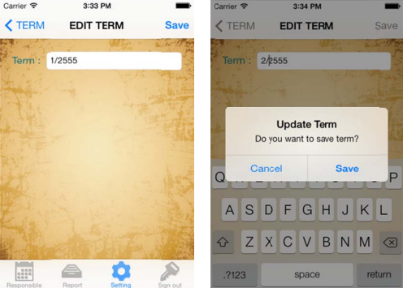

รูปที่ 2.12 หน้าจอแสดงการแก้ไขภาคเรียน

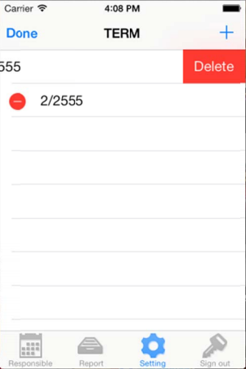

รูปที่ 2.13 หน้าจอแสดงการลบภาคเรียน

User สามารถลบภาคการเรียนได้โดย User เลือก Edit ระบบจะให้ User สามารถลบ ภาคเรียนได้ตามที่ User ต้องการได้

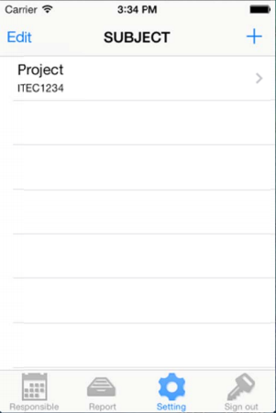

รูปที่ 2.14 หน้าจอแสดงรายการทั้งหมดของรายวิชา

หน้าจอแสดงรายการทั้งหมดของรายวิชาจะแสดงเมื่อ User เลือกการจัดการวิชา โดยระบบจะแสดงรายวิชาทั้งหมดที่ User ได้เพิ่มมา ซึ่ง User สามารถ เพิ่ม ลบ และแก้ไขได้

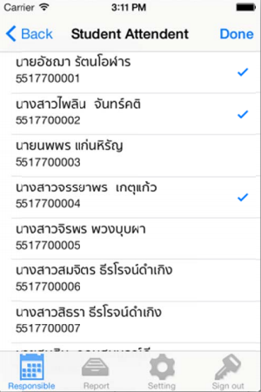

รูปที่ 2.15 หน้าจอแสดงการเช็คชื่อนักศึกษาที่เข้าเรียน

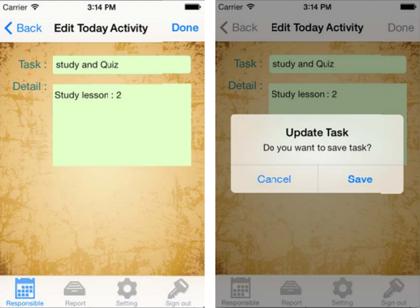

รูปที่ 2.16 หน้าจอการแก้ไขข้อมูลกิจกรรมในคาบเรียน

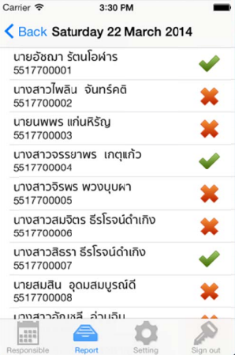

รูปที่ 2.17 หน้าจอการแสดงรายงานการเข้าเรียนของนักศึกษา

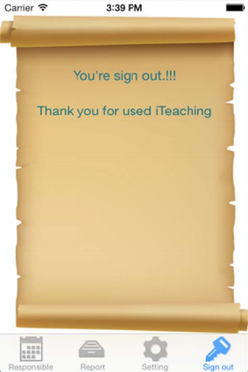

รูปที่ 2.18 หน้าจอออกโปรแกรม